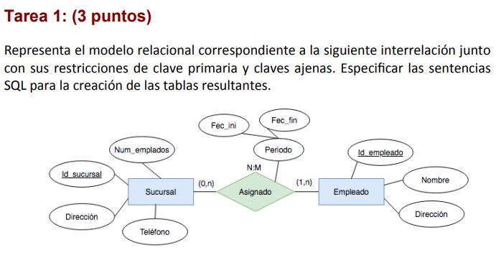
Sucursales (
id_sucursal INTEGRER,
num_empleados INTEGRER,
direccion STRING(60),
telefono STRING(20)
)
Empleado (
id_empleado INTEGRER,
nombre STRING(20),
direccion STRING(60)
)
Asignado (
id_sucursal (FK) INTEGRER,
id_empleado (FK) INTEGRER,
fec_ini DATE,
fec_fin DATE
)

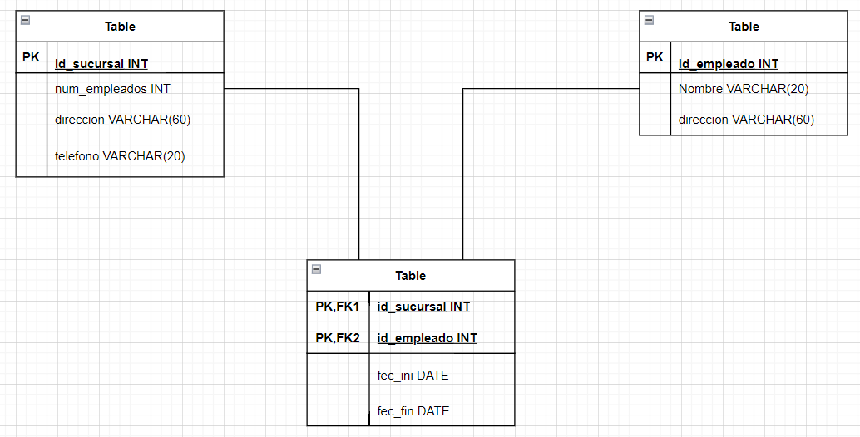
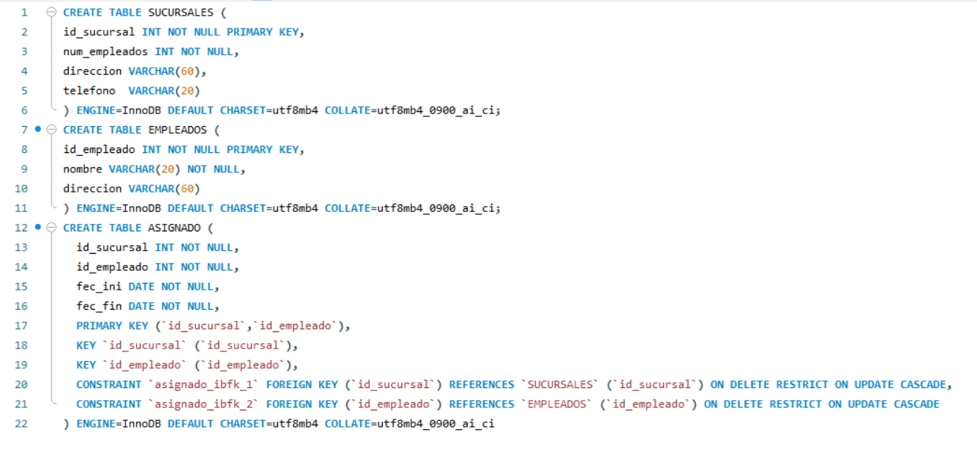

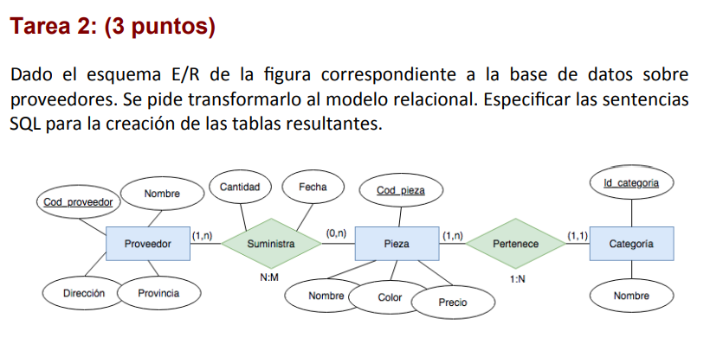
PROVEEDOR (
cod_proveedor INT NOT NULL AUTO_INCREMENT,
nombre STRING(20) NOT NULL,
direccion STRING(60)
provincia STRING(40)
) ENGINE=InnoDB DEFAULT CHARSET=utf8mb4

SUMINISTRA (
cod_proveedor (FK) INT NOT NULL,
cod_pieza (FK) INT NOT NULL,
cantidad INT NOT NULL,
fecha DATE NOT NULL
) ENGINE=InnoDB DEFAULT CHARSET=utf8mb4

PIEZA (
cod_pieza INT NOT NULL AUTO_INCREMENT,
id_categoria (FK) INT NOT NULL,
nombre STRING(20),
color STRING(20),
precio DOUBLE NOT NULL
) ENGINE=InnoDB DEFAULT CHARSET=utf8mb4

CATEGORIA (
id_categoria INT NOT NULL AUTO_INCREMENT ,
nombre STRING(20)
) ENGINE=InnoDB DEFAULT CHARSET=utf8mb4

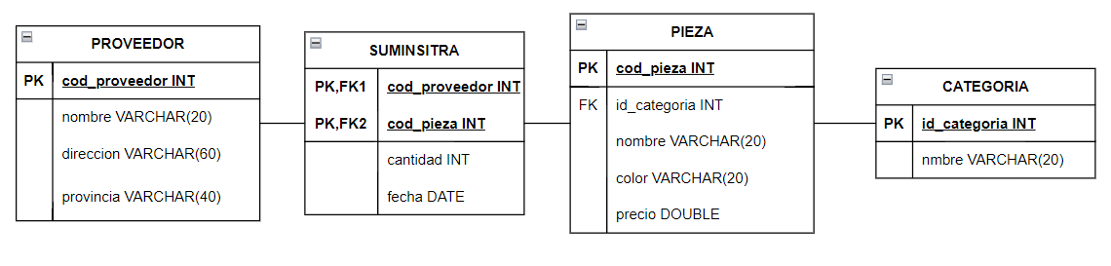
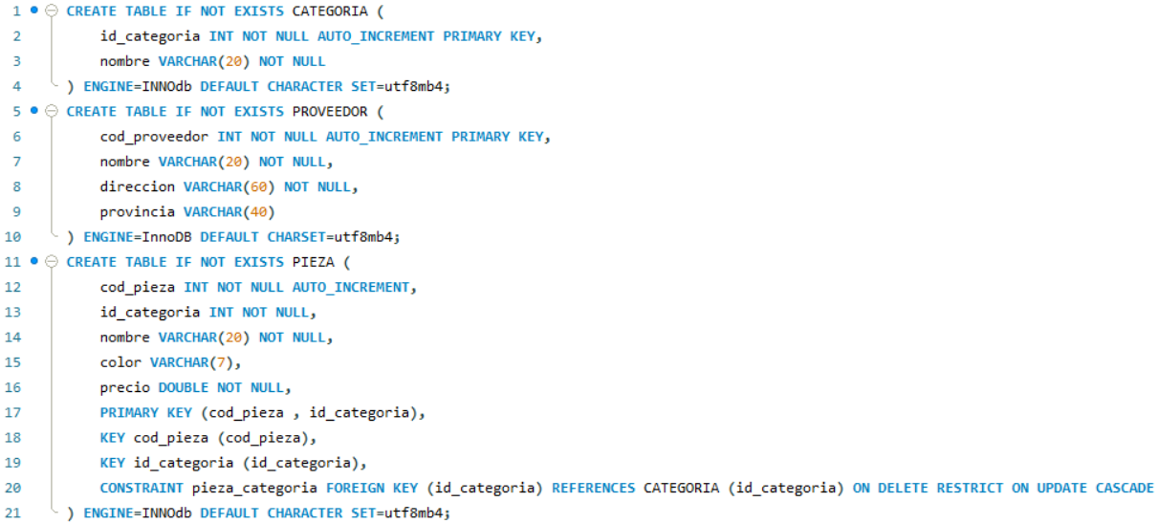
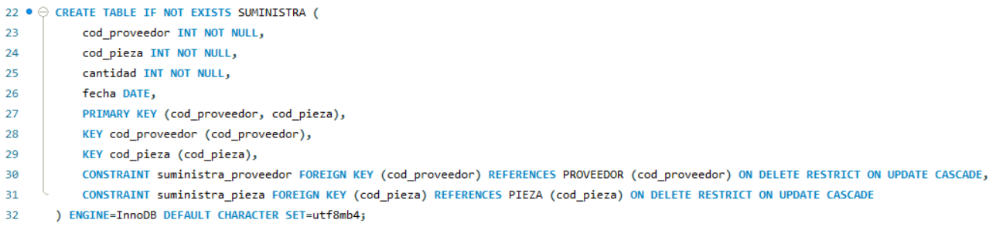
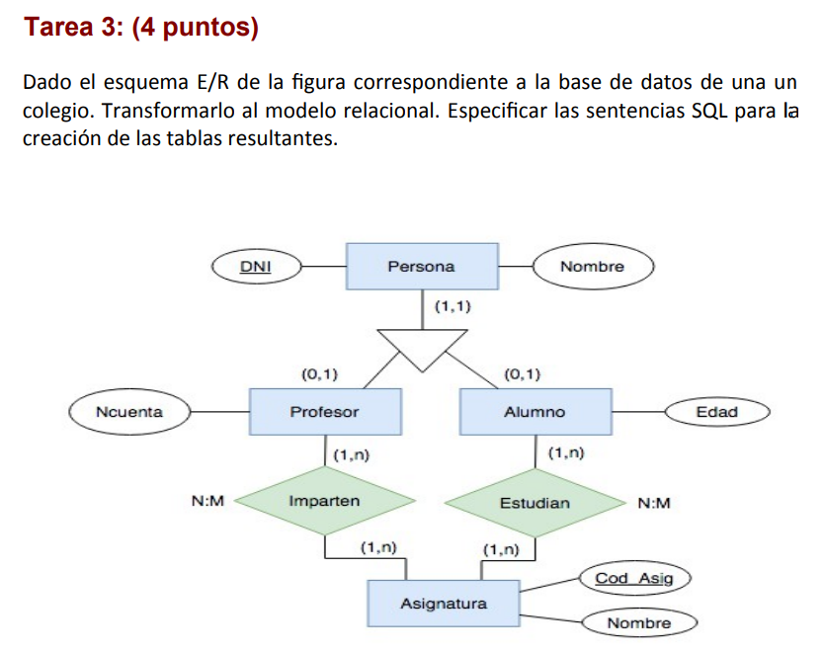
PERSONA(
dni STRING NOT NULL,
nombre STRING(20),
)
PROFESOR(
dni (FK) STRING NOT NULL,
n_cuenta STRING(20)
)
ALUMNO(
dni (FK) STRING NOT NULL,
edad INT
)
ASIGNATURA(
cod_asignatura STRING(20) NOT NULL,
nombre STRING(20)
)
IMPARTEN(
dni (FK) STRING(20) NOT NULL,
cod_asignatura (FK) STRING(20) NOT NULL
)
ESTUDIAN(
dni (FK) STRING(20) NOT NULL,
cod_asignatura (FK) STRING(20) NOT NULL
)

